**ÜBERRASCHENDE FAKTEN ÜBER DIE SCHWEIZ**

<https://meetings.myswitzerland.com/de/inspiration/gut-zu-wissen/ueberraschende-fakten-ueber-die-schweiz/>

Die Schweiz mag ein kleines Land sein, doch wenn es um das Höchste, Längste oder Steilste geht, sind wir ganz gross. Hier sind ein paar interessante Fakten, die Ihren Blick auf die Schweiz verändern werden.

1. **Schweizer Wein – zu gut für den Export. Lavaux, Weinberg-Terrassen**

Der Schweizer Wein ist so gut, dass ihn die Schweizer lieber selber trinken. Nur 1 % wird exportiert. Mit dem [Lavaux (UNESCO-Welterbe)](https://meetings.myswitzerland.com/de/planung/event/weinbaugebiet-lavaux/) besitzt die Schweiz ausserdem das wohl schönste Weinbaugebiet der Welt.

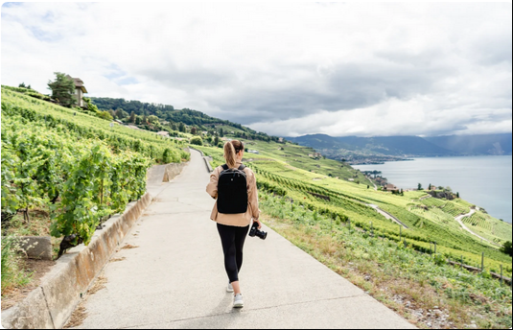

Lavaux, Aussicht

1. **Europas höchstgelegener Bahnhof. Jungfraujoch, Region Bern**

Seit über 100 Jahren fährt die [Jungfraubahn](https://meetings.myswitzerland.com/de/planung/event/jungfraujoch-top-of-europe/) hinauf zu Europas höchstgelegenem Bahnhof auf 3454 m ü. M.

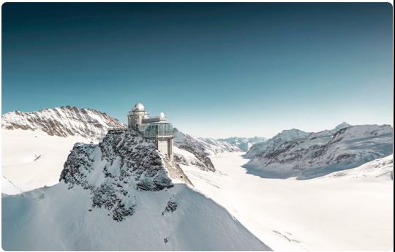

Jungfraujoch, Top of Europe

1. **Europas grösster unterirdischer See.  Saint-Léonard, Wallis**

Neben mehr als 1500 Seen unter freiem Himmel befindet sich in der Schweiz auch [Europas grösster unterirdischer See](https://meetings.myswitzerland.com/de/planung/event/bootsfahrt-auf-dem-unterirdischen-see/)

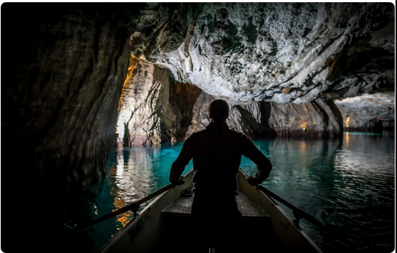

St-Leonard, Lac Souterrain

1. **Die längste Treppe der Welt. Niesen**

In der Schweiz gibt es unweit von Bern einen Berg, den [Niesen](https://meetings.myswitzerland.com/de/restaurant/restaurant-niesen-kulm/) (2363 m ü. M.), dessen Gipfel über die längste Treppe der Welt erreicht werden kann. Diese Treppe führt über 11 674 Stufen parallel zur Niesenbahn die steilen Bergflanken hinauf bis nach oben.

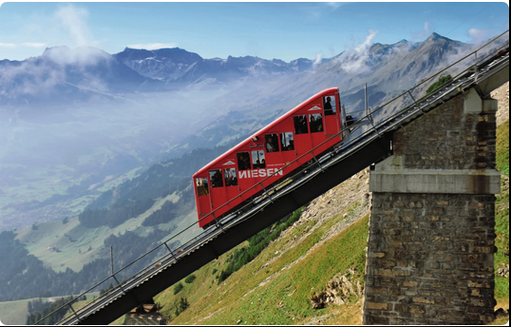

Reichenbach, Niesen

1. **Die weltweit erste Brücke zwischen zwei Berggipfeln. Les Diablerets, Waadtland**

[Glacier 3000](https://meetings.myswitzerland.com/de/planung/event/eine-spitzenmaessige-verbindung/) betreibt die erste und einzige Hängebrücke der Welt, die zwei Berggipfel miteinander verbindet. Von der 107 m langen Brücke aus sieht man sogar das Matterhorn, das Mont-Blanc-Massiv sowie Eiger, Mönch und Jungfrau.

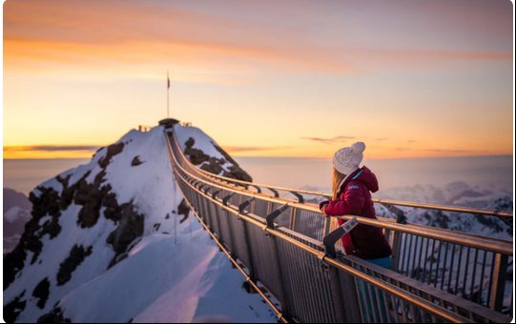

Les Diablerets, Glacier 3000

1. **Die grösste Gewichtsstaumauer liegt in den Schweizer Alpen. Staumauer Grande Dixence, Wallis**

Die [Grande Dixence](https://meetings.myswitzerland.com/de/planung/event/staumauer-grande-dixence/) ist die höchste Gewichtsstaumauer der Welt. Der zugehörige Stausee fängt Schmelzwasser von den umliegenden Gletschern auf und kann ein Volumen von bis zu 400 Milliarden Litern fassen.

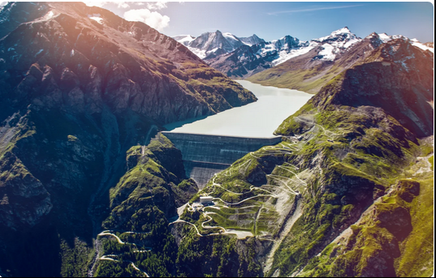

Grand Dixence, Stausee

1. **Etwa 6 % von Europas Trinkwasserressourcen befinden sich in der Schweiz. Basel**

Das [Wasser der öffentlichen Wasserversorgung der Schweiz](https://meetings.myswitzerland.com/de/planung/event/fuehrung-trinkwasserproduktion/) erfüllt höchste Qualitätsstandards: Man kann sogar aus allen Brunnen trinken – sofern nicht anders angegeben.

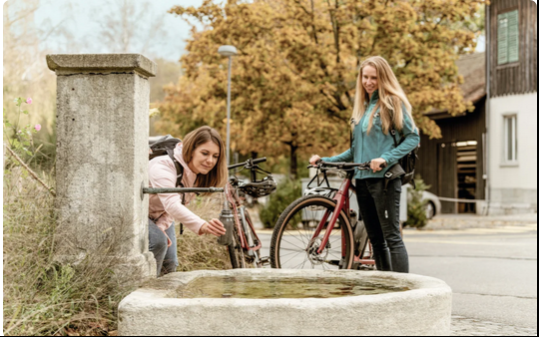

Frisches Wasser aus der Schinznacher Quelle

1. **Schweizer Eisenbahn – zu 90 % mit Wasserkraft betrieben. Öffentlicher Verkehr**

Der Bahnverkehr bildet das Rückgrat [der nachhaltigen Mobilität in der Schweiz](https://meetings.myswitzerland.com/sitecore/service/notfound.aspx?item=web%3A%7B18A4A74C-6ABB-4746-B000-15EFDE34E5B0%7D%40de). Über 90 % der Züge fahren mit Strom aus Wasserkraft und der öffentliche Verkehr ist ausserdem die sicherste Art, zu reisen.

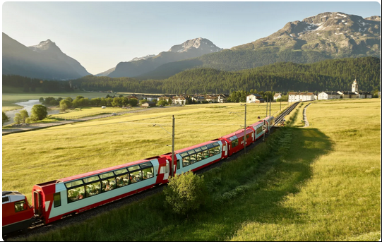

Glacier Express in Graubünden

1. **Das Internet ist eine Schweizer Erfindung.**

Das [World Wide Web wurde 1989 am CERN](https://meetings.myswitzerland.com/de/inspiration/gut-zu-wissen/business-destination-switzerland/it-kommunikationstechnologie/) erfunden. Die Organisation beschloss, das Web der Öffentlichkeit zugänglich zu machen – ein Entscheid, der sehr gut zum internationalen Geist von [Genf](https://meetings.myswitzerland.com/de/inspiration/genf/)passt.

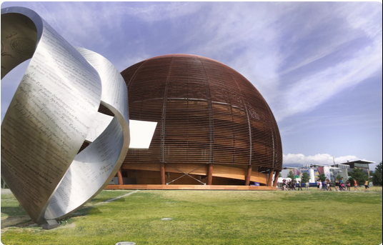

CERN, Genf

**10. Zu guter Letzt: wissenswerte Fakten.**

* **1,500** Anzahl der Seen in der Schweiz
* **20 000 km** Gesamtstrecke an ausgewiesenen Velorouten
* **48** Anzahl der Berge auf über 4000 m ü. M.
* **7108 km** Gesamtlänge der Skipisten
* **Davos** Höchstgelegene Stadt Europas (1560 m ü. M.)
* **2,433** Anzahl der Seilbahnen
* **690** Anzahl der Käsereien in der Schweiz
* **60%** Anteil der Alpen an der Gesamtfläche der Schweiz
* **66 000 km** Gesamtstrecke an ausgewiesenen Wanderwegen
* **180 000 Tonnen pro Jahr** Menge an Schokolade, die 17 Schweizer Schokoladenhersteller jährlich produzieren
* **12** Anzahl der UNESCO-Welterbestätten in der Schweiz